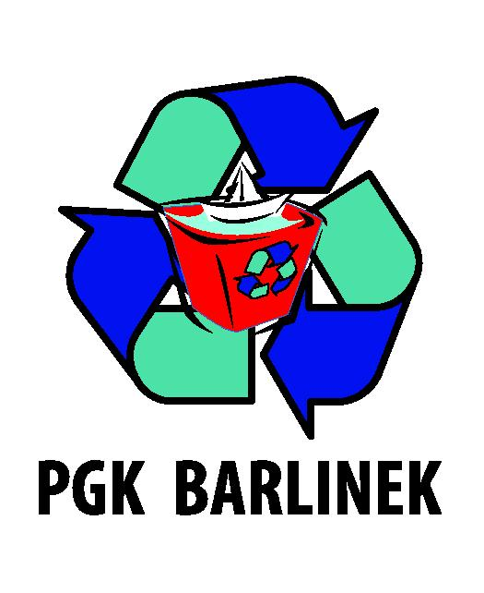 | Przedsiębiorstwo Gospodarki Komunalnej Sp. z o.o.  ul. Szpitalna 4  74-320 Barlinek  woj. zachodniopomorskie  kraj: Polska  Telefon: 95-7462-311  Fax: 95-7462-311  Adres internetowy: www.pgkbarlinek.pl  e-mail: biuro@pgkbarlinek.pl

OŚWIADCZENIE O POWSTANIU OBOWIĄZKU PODATKOWEGO

Zamawiający: Przedsiębiorstwo Gospodarki Komunalnej Sp. z o.o., ul. Szpitalna 4, 74-320
Barlinek

Wykonawca: .........................................................................................................................
..........................................................................................................................

E-mail Wykonawcy: …………………………………………………………………….

Nawiązując do ogłoszenia o przetargu nieograniczonym na:
„Strzeżenie obiektów i mienia PGK Sp. z o. o. w Barlinku w okresie od 02.01.2018 r. do 02.01.2019 r.”

Oświadczamy, że złożona przez nas oferta:

- nie prowadzi do powstania u Zamawiającego obowiązku podatkowego zgodnie z przepisami o podatku od towarów i usług.

- wybór naszej oferty będzie prowadził do powstania u Zamawiającego obowiązku podatkowego zgodnie z przepisami o podatku od towarów i usług. Powyższy obowiązek podatkowy będzie dotyczył następujących części zamówienia………….. , a ich wartość netto (bez kwoty podatku) będzie wynosiła ………………….... PLN.

___________________ dnia _______________ r.

_______________________
(podpis Wykonawcy)

W przypadku wyboru pkt 1) pkt 2) przekreślić.
W przypadku wyboru pkt 2) pkt1) przekreślić.
Wpisać (rodzaj) usługi, która będzie prowadziła do powstania u zamawiającego obowiązku podatkowego zgodnie z przepisami o podatku od towarów i usług, np. w wyniku wewnątrzwspólnotowego nabycia towarów, importu usług lub towarów, czy mechanizmu odwróconego obciążenia podatkiem VAT.
Wpisać łączną wartość netto (bez kwoty podatku VAT) usług wymienionych wcześniej.

